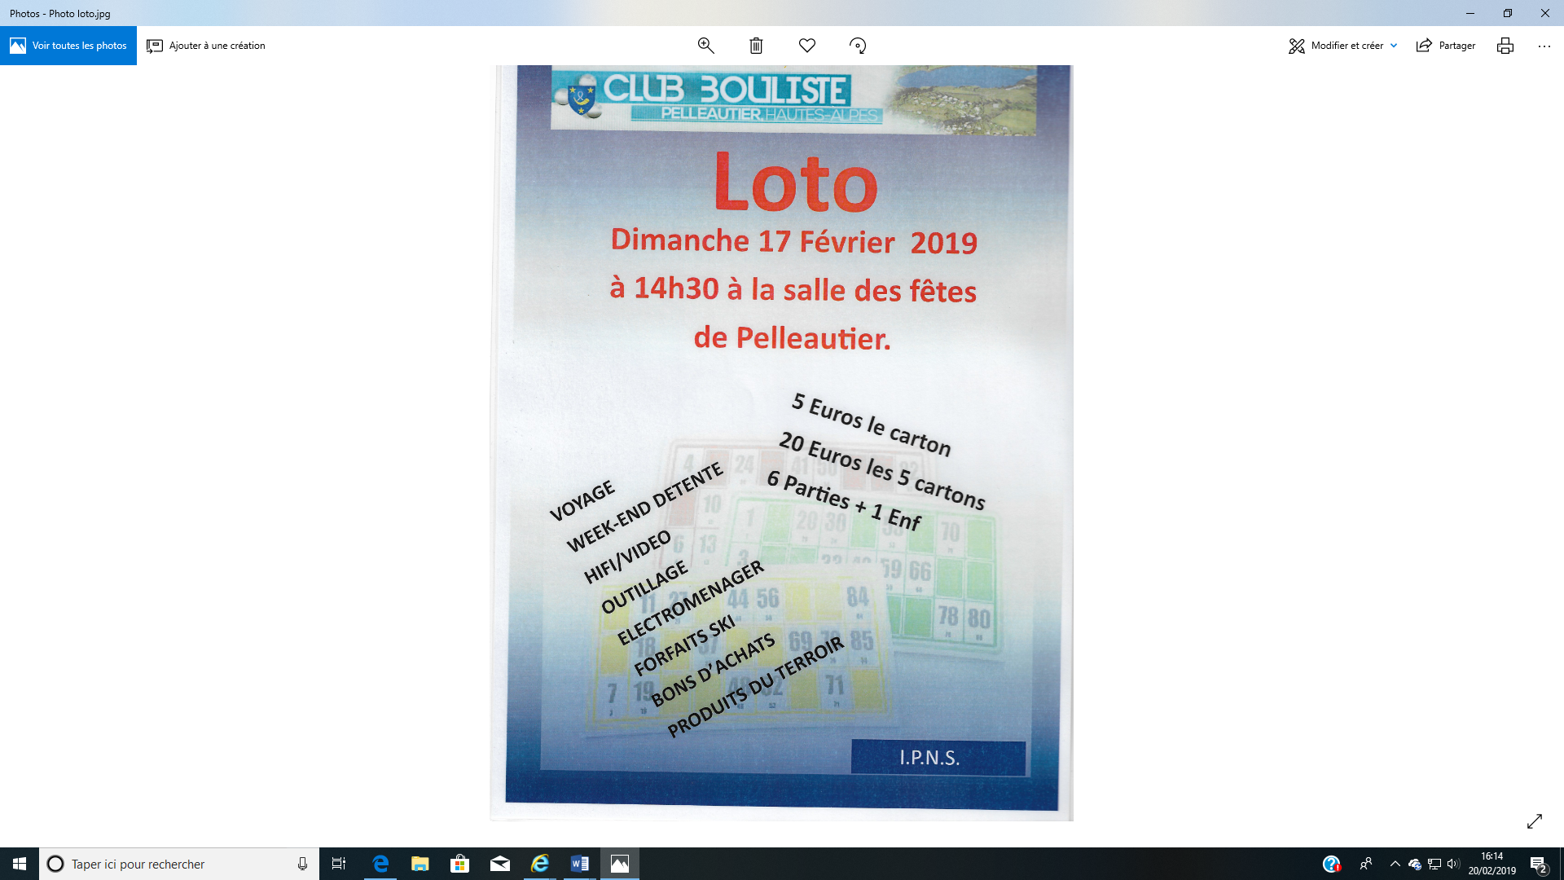

Le Club Bouliste de Pelleautier et son bureau organisent le vendredi 22 02 2019 à 18h30 à la salle des mariages de la Mairie son assemblée extraordinaire de début de saison.

Nous vous présenterons les projets pour la saison 2019, une projection du budget, nous ferons le point sur la commande des tenues, sur la restitution des licences et répondrons à vos éventuelles questions.

Nous finirons la réunion en prenant un verre à l’auberge chez Karine et Fred.

Amicalement.

Le président.

Fabien DEVEZEAUD